**Министерство образования Российской Федерации**

**Министерство сельского хозяйства Российской Федерации**

**Федеральное государственное бюджетное образовательное учреждение высшего образования «Иркутский государственный аграрный университет имени А.А. Ежевского»**

Кафедра информатики и математического моделирования

Проект на тему

«__________________________________»

Выполнил:

студент _____ курса,

___________________ факультета

направления 00.00.00 Название направления

ФИО.

Подпись _________________

Тел.: _______________

E-mail: _____________

Руководитель:

учёная степень, учёное звание, должность

ФИО.

Подпись _________________

Тел.: _______________

E-mail: _____________

Молодежный 2024

**Оглавление**

1 Название главы 3

1.1 Название параграфа 3

1.2 Название параграфа 3

2 Название главы 5

2.1 Название параграфа 5

2.2 Название параграфа 5

Список литературы 6

# 1 Название главы

## 1.1 Название параграфа

Текст текст текст текст текст текст текст текст текст текст текст текст текст текст текст текст текст текст текст текст текст текст текст текст текст текст текст текст текст текст текст текст текст текст текст текст текст текст текст текст текст текст текст текст текст текст текст текст текст текст текст текст текст текст текст текст текст текст текст текст текст текст текст (таблица 1).

Таблица 1.1 – **Решение задачи линейного программирования с интервальными оценками по определению оптимальных объемов заготовки дикоросов в Иркутском районе**

|  |  |  |  |  |  |  |
| --- | --- | --- | --- | --- | --- | --- |
| Решение | Орех кедровый, т | Брусника, т | Черника, т | Голубика, т | Клюква, т | Кипрей узколистный, т |
| *х*1 | *х*2 | *х*3 | *х*4 | *х*5 | *х*6 |
| Минимальное | 74,40 | 131,90 | 33,20 | 30,20 | 0,30 | 251,10 |
| Медианное | 66,61 | 163,40 | 51,30 | 63,60 | 6,40 | 292,90 |

Текст текст текст текст текст текст текст текст текст текст текст текст текст текст текст текст текст текст текст текст текст текст текст текст текст текст текст текст текст текст текст текст текст [1]. Текст текст текст текст текст текст текст текст текст текст текст текст текст текст текст текст текст текст текст текст текст текст текст текст текст текст текст текст текст текст текст текст текст текст текст текст текст текст текст текст текст текст текст текст текст текст.

## 1.2 Название параграфа

Текст текст текст текст текст текст текст текст текст текст текст текст текст текст текст текст текст текст текст текст текст текст текст текст текст текст текст текст текст текст текст текст текст текст текст текст текст текст текст текст текст текст текст текст текст текст текст текст текст текст текст текст текст текст текст текст текст текст текст текст текст текст текст текст текст текст текст текст текст текст текст текст текст текст текст текст текст текст текст текст текст текст текст текст текст текст текст текст текст текст текст текст текст текст текст текст текст текст текст текст текст текст текст текст текст текст текст текст текст текст текст текст текст текст текст текст текст текст текст текст текст текст текст текст текст текст текст текст текст текст текст текст текст текст текст текст текст текст текст текст текст текст текст текст текст текст текст текст текст текст текст текст текст текст текст текст текст текст текст текст текст текст текст текст.

Текст текст текст текст текст текст текст текст текст текст текст текст текст текст текст текст текст текст текст текст текст текст текст текст текст текст текст текст текст текст текст текст текст текст текст текст текст текст текст текст текст текст текст текст текст текст текст текст текст текст текст текст текст текст текст текст текст текст текст текст текст текст текст текст текст текст текст текст текст текст текст текст текст текст текст текст текст текст текст текст текст текст текст текст текст текст текст текст текст текст текст текст текст текст текст текст текст текст текст текст текст текст текст текст текст текст текст текст текст текст текст текст текст (рисунок 1).

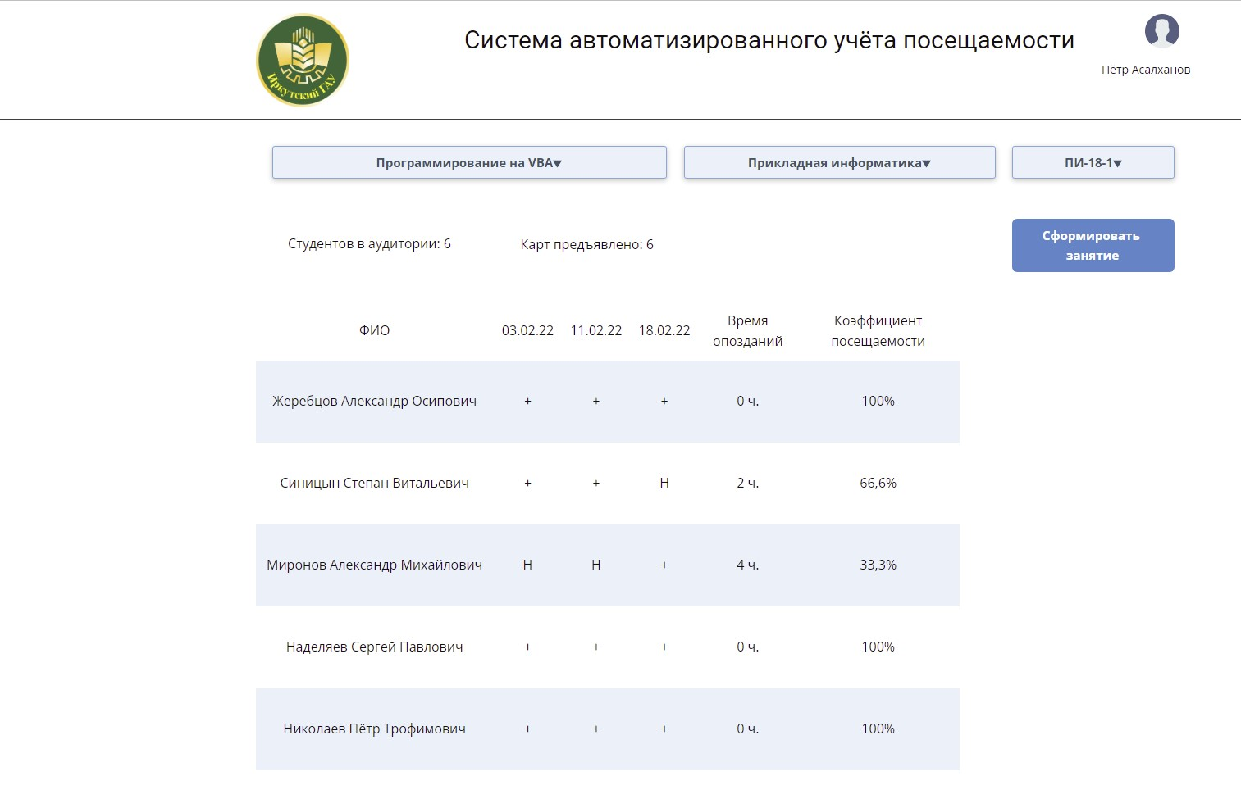

Рисунок 1.1 – **Макет интерфейса web-приложения системы учета посещаемости**

Текст текст текст текст текст текст текст текст текст текст текст текст текст текст текст текст текст текст текст текст текст текст текст текст текст:

 (1.1)

где *f(t)h* – некоторые функции, характеризующие последовательности всего ряда, нижних и верхних уровней; *h* – номер последовательности; ** – остаток ряда, определяемый как разность между фактическими значениями и значениями трендов последовательностей нижних и верхних уровней.

Текст текст текст текст текст текст текст текст текст текст текст текст текст текст текст текст текст текст текст текст текст текст текст текст текст текст текст текст текст текст текст текст текст текст текст текст текст текст текст текст текст текст текст текст текст текст текст текст текст текст текст текст текст текст текст текст текст текст текст текст текст текст текст текст текст текст текст текст текст текст текст текст.

# 2 Название главы

## 2.1 Название параграфа

Текст текст текст текст текст текст текст текст текст текст текст текст текст текст текст текст текст текст текст текст текст текст текст текст текст текст текст текст текст текст текст текст текст текст текст текст текст текст текст текст текст текст текст текст текст текст текст текст текст текст текст текст текст текст текст текст текст текст текст текст текст текст текст текст текст текст текст текст текст текст текст текст текст текст текст текст текст текст текст текст текст текст текст текст текст текст текст текст текст текст текст текст текст.

Текст текст текст текст текст текст текст текст текст текст текст текст текст текст текст текст текст текст текст текст текст текст текст текст текст текст текст текст текст текст текст текст текст текст текст текст текст текст текст текст текст текст текст текст текст текст текст текст текст текст текст текст текст текст текст текст текст текст текст текст текст текст текст текст текст текст текст текст текст текст текст текст текст текст текст текст текст текст текст текст текст текст текст текст текст текст текст текст текст текст текст текст текст.

## 2.2 Название параграфа

Текст текст текст текст текст текст текст текст текст текст текст текст текст текст текст текст текст текст текст текст текст текст текст текст текст текст текст текст текст текст текст текст текст текст текст текст текст текст текст текст текст текст текст текст текст текст текст текст текст текст текст текст текст текст текст текст текст текст текст текст текст текст текст текст текст текст текст текст текст текст текст текст текст текст текст текст текст текст текст текст текст текст текст текст текст текст текст текст текст текст текст текст текст.

# Список литературы

1. *Асалханов П.Г.* Концепция “умная аудитория” для проведения учебных занятий в аграрном вузе / *П.Г. Асалханов, С.А. Петрова* // Актуальные вопросы аграрной науки. – 2021. – № 40. – С. 37-44.
2. *Барсукова М.Н.* О задачах и рисках трансформации цифровых технологий в сельском хозяйстве Иркутской области / *М.Н. Барсукова, Я.М. Иваньо, С.А. Петрова* // Цифровые технологии и системы в сельском хозяйстве: Материалы Международной научно-практической конференции (г. Иркутск, 8-10 октября 2019 года) – Иркутск: Издательство Иркутского ГАУ. ‑ 2019. – С. 10-22.